8.c razred održao je 6 radionica po 2 školska sata. U radu nam je pomogla gđa. Krišto (majka učenice) te gđa. Marinović iz Udruge „Paleta suvenira“.
Radionica 1: BUBAMARE
Učenici su donijeli plosnate kamenčiće, oprali smo ih, osušili i prebojali akrilnim bojama, nakon toga posušili sušilom za kosu. Nalijepili smo još oči te tijelo od filca (nožice). Naknadno smo sve bubamare lakirali bezbojnim lakom.
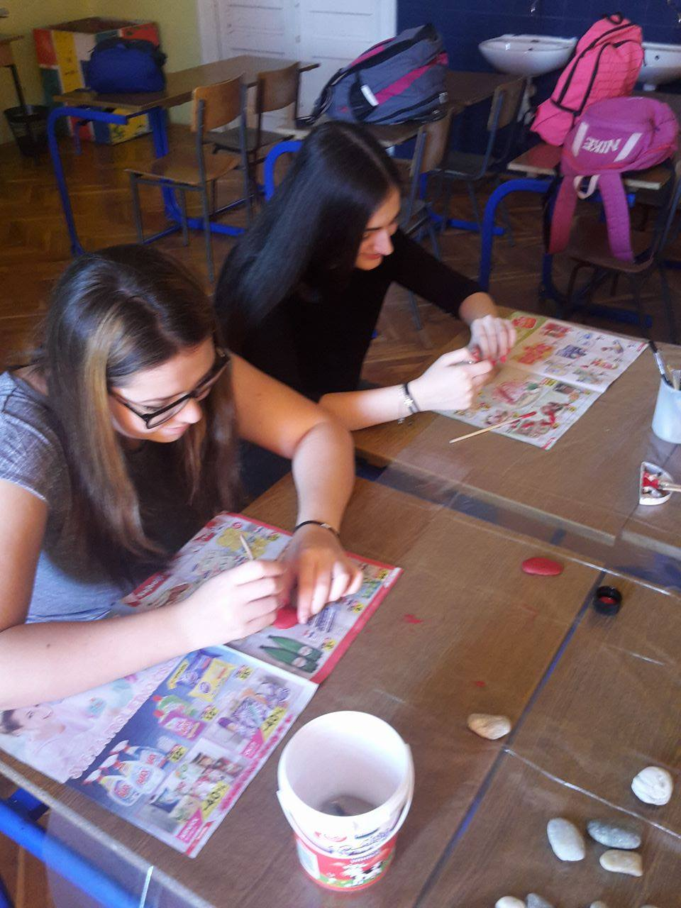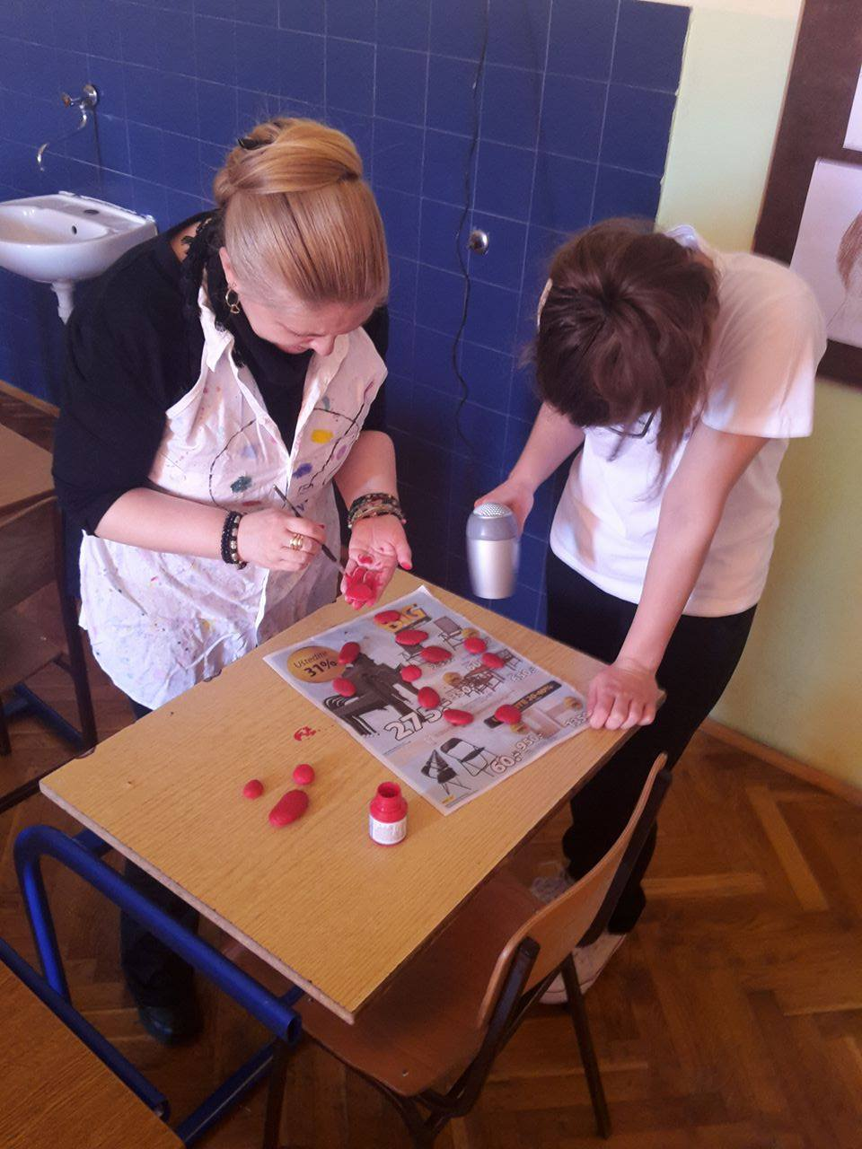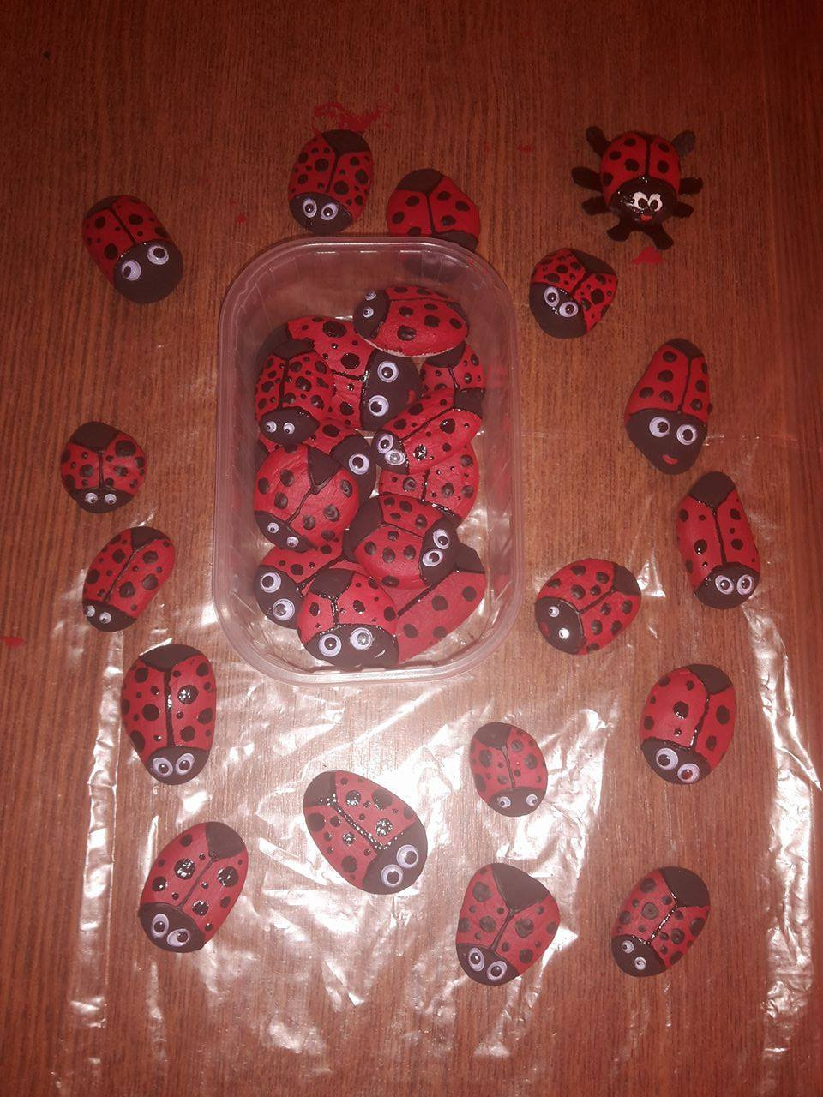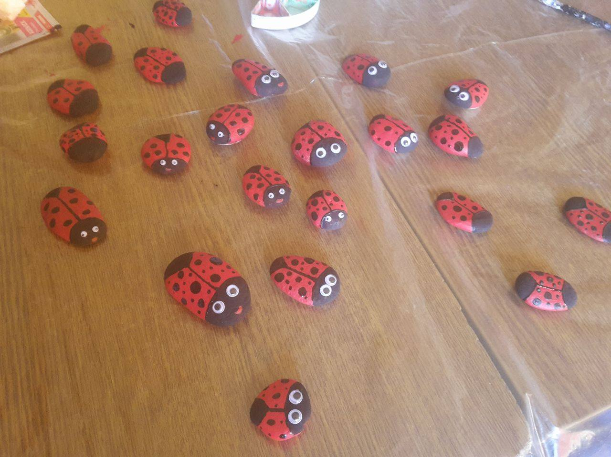

Radionica 2: OGRLICE OD PLASTIKE
Učenici su donijeli korištenu plastičnu ambalažu, koju smo rezali na željene komade, uglavnom trake. Trake smo tada pažljivo na plamenu svijeće grijali, topili, dok nismo dobili željeni oblik. Svaku traku, komadić plastike, probušili smo i nizali na trakicu. Nekim smo ogrlicama dodali različite kamenčiće ili perlice. Tako su nastajale naše šarolike ogrlice <3
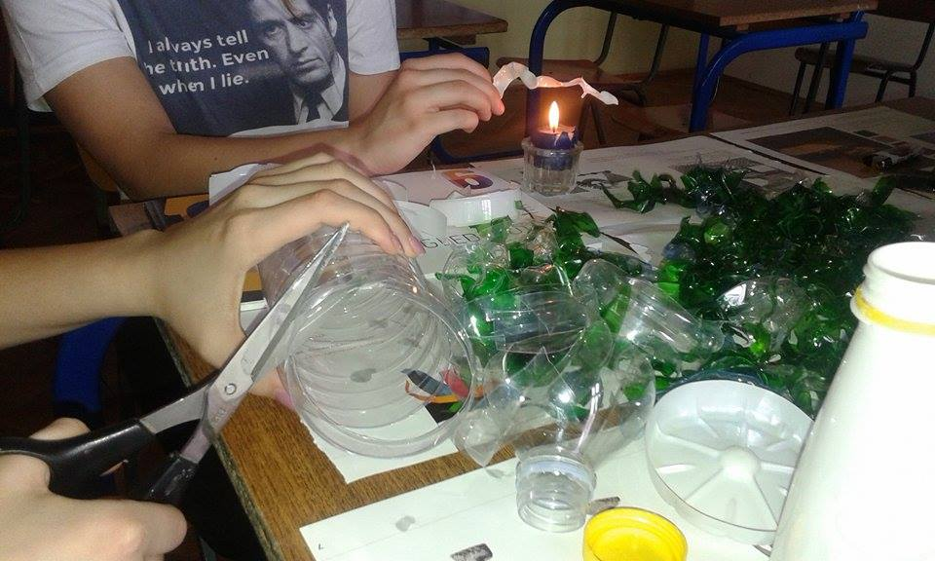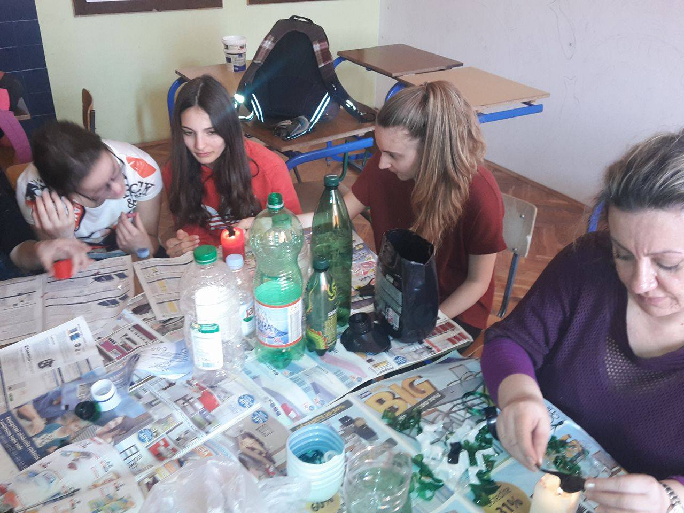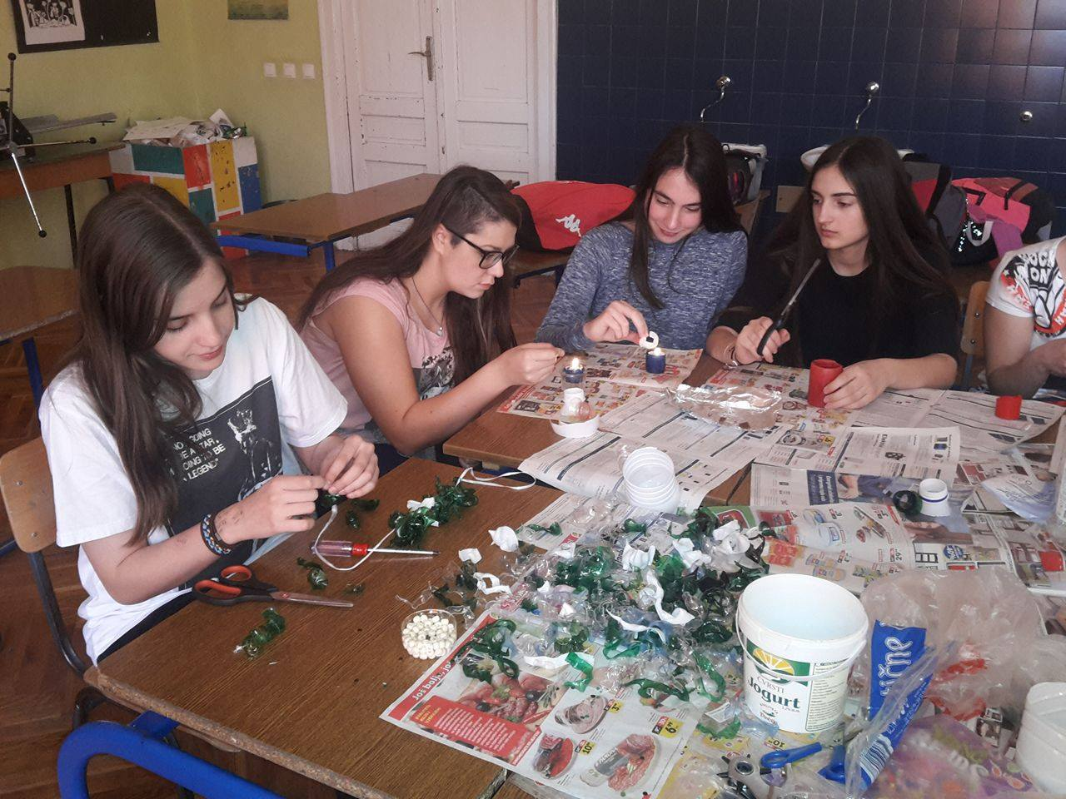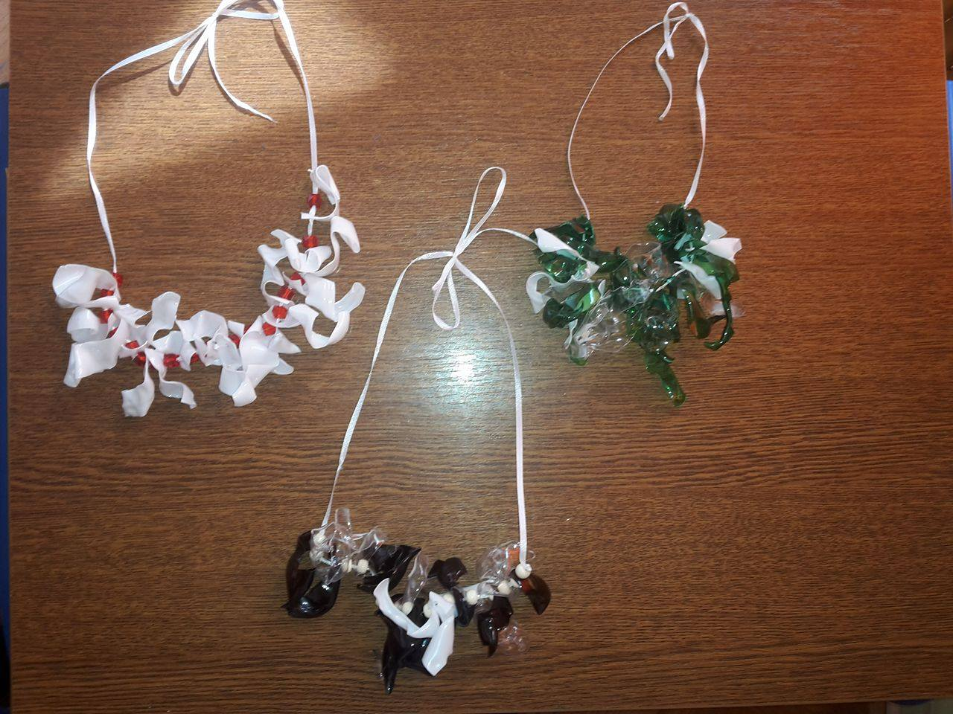

Radionica 3: POSUDE ZA NJAMMM ČIPS OD JABUKA
Od donjeg dijela plastične boce napravili smo posude, na način da smo ih obložili filcom u različitim bojama. Od drugog smo otpadnog materijala izrezivali različite oblike životinja i vrućim ljepilom pričvrstili likove na posude. Jabuke smo dehidrirali i napravili prefini čips!
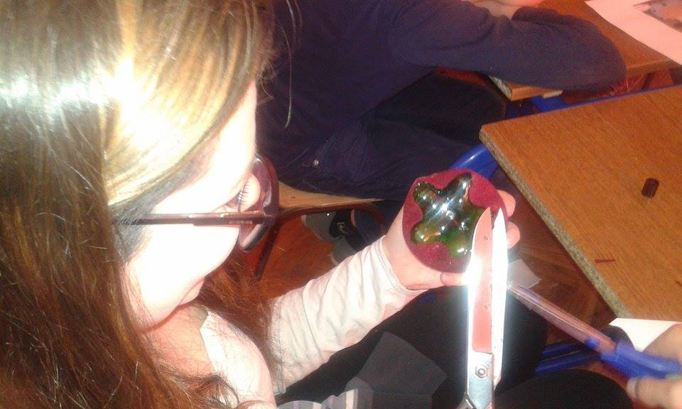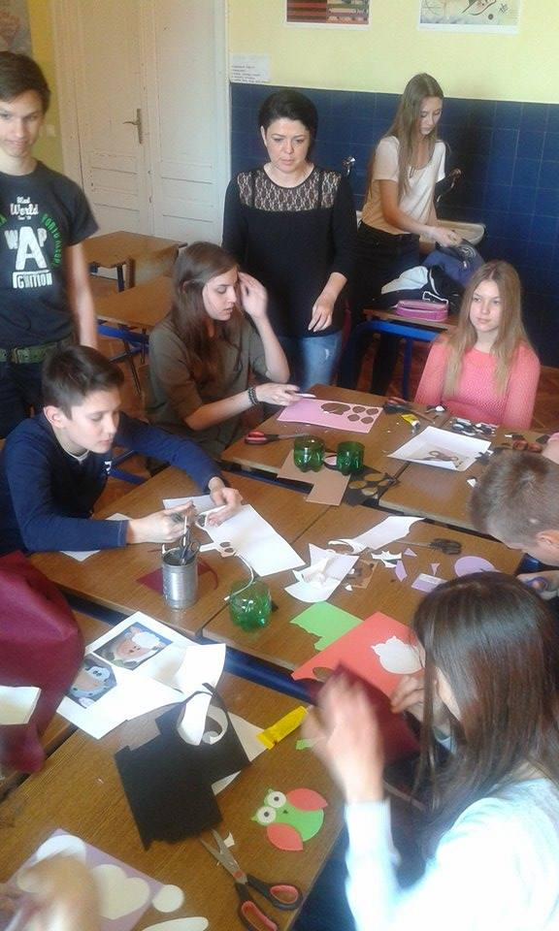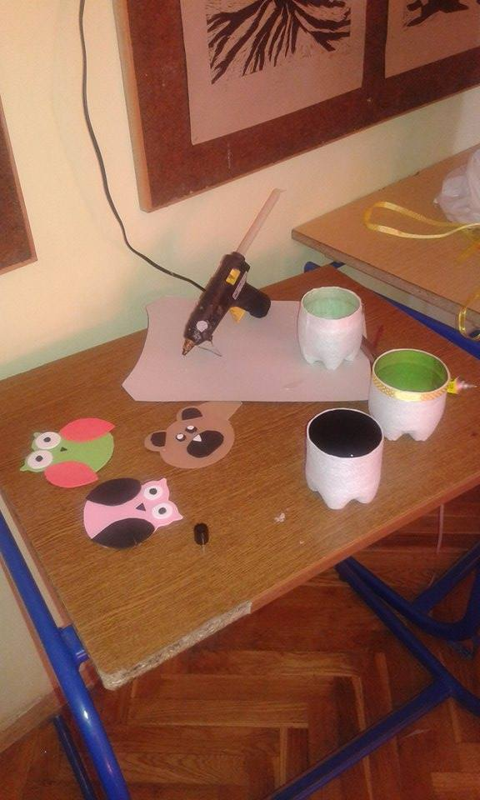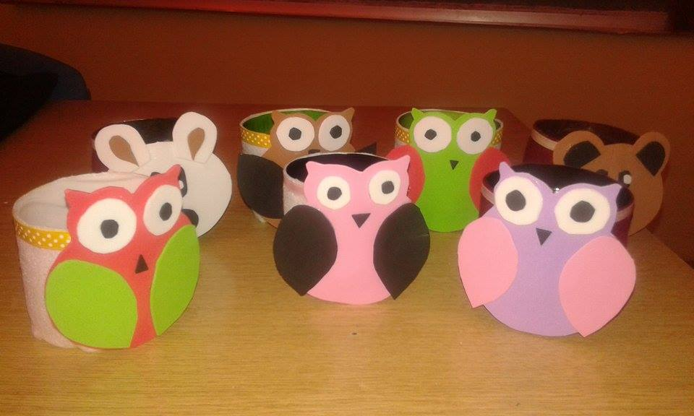
Andreja Jandrok-Škugor

